

Detaljert program.
Gjensidige pensjonistforening

TYSKLAND og ØSTERRIKE
Berchtesgadener Land med Salzburg

Søndag 20. - torsdag 24. september 2020

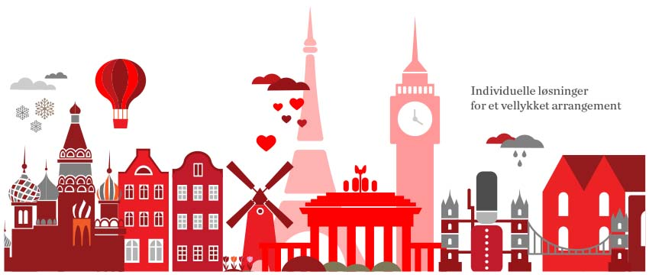

Bayerske Alpene med Berchtesgaden & Salzburg

.
Berchtesgaden
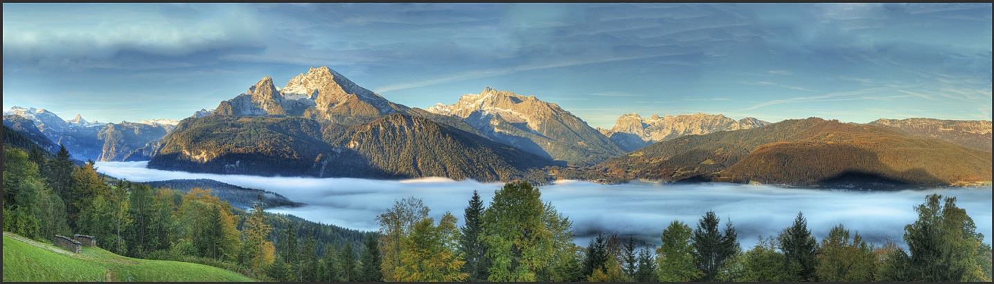
Det idylliske natur- og alpelandskapet i Berchtesgaden regionen har fascinert beboere og tilreisende i århundrer. Tysklands eldste saltmine finner man her, og den var enormt viktig for næringslivet i regionen så tidlig som på 1300-tallet. Under Hitlers Tyskland var dette vakre naturlandskapet av stor symbolsk verdi for Nazi-partiet. I fjellskråningen Obersalzberg ble det bygget et stort Führersperrgebiet, altså en førersperresone bestående av kaserner, hoteller og underjordiske bunkersystemer. Etter krigen ble Obersalzberg en militær sone, og de fleste av bygningene som ikke ble ødelagt, ble rekvirert av den amerikanske hæren.

Bad Reichenhall
Det milde klimaet, saltlakefjellene og det sjarmerende landskapet har lokket kongelige til dette området som siden 1900-tallet har blitt kalt den bayerske spabyen (Bayerisches Staatsbad). I dag er Bad Reichenhall en spa- og kongressby som kombinerer det moderne liv og tradisjon med stil. Det er også en alpin velvære-by i verdensklasse takket være godt beskyttet natur, vakre omgivelser og lang tradisjon av helse og velværebehandling. Bad Reichenhall ligger i Øvre Bayern i nærheten av Salzburg, og er omgitt av Chiemgau-Alpene, som inkluderer blant annet Mount Staufen (1.771m.o.h.) og Mount Zweisel (1.781m.o.h.).
Byen har også den eldste gågate i Bayern (nesten 2 km) med mange spennende shoppingmuligheter, her finner man alt fra tradisjonsbevisste familiebutikker og spesialforhandlere til moderne varehus.

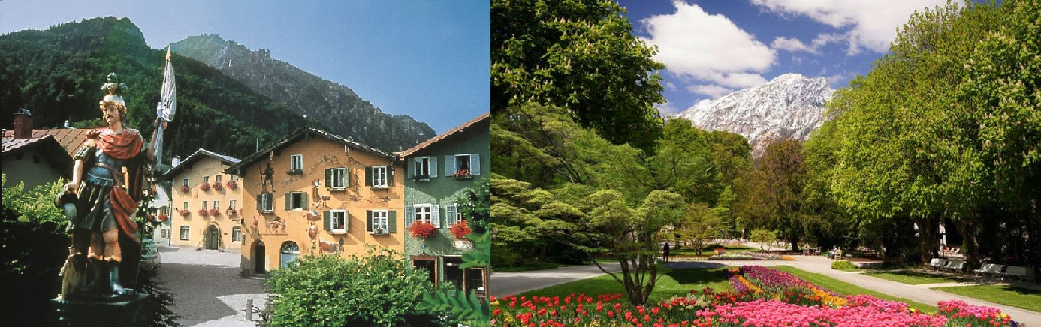

Salzburg
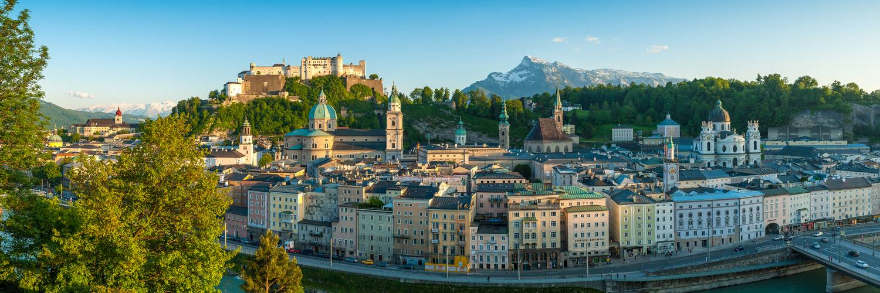
For mange besøkende representerer Salzburg det typiske Østerrike, som tilbyr utsmykket arkitektur, fjelluft og den musikalske arven til byens berømte sønn, Wolfgang Amadeus Mozart. Det ikke mange reisende som er kjent med historien bak byens enorme rikdom, da den ikke har ligget like godt strategisk til som mange av de andre velstående europeiske storbyene. Svaret ligger i navnet. Selv om salt fremdeles er å finne i ethvert kjøkken, så var det en enda viktigere vare tidligere i menneskets historie, da det kunne brukes til å bevare mat i lengre perioder. Salzburgs gamleby (Altstadt) er internasjonalt kjent for sin barokke arkitektur og det er et av de best bevarte bykjernene nord for Alpene. Det ble oppført som et UNESCO verdensarvsted i 1997. Å dra på handletur i Salzburg er en helt unik opplevelse, og butikkene her er verdenskjent for sitt utvalg av mote, antikviteter, smykker, og bøker. Byen har i tillegg et muntert natteliv og en intim stemning som bør nytes på en av Salzburgs mange kafeer.

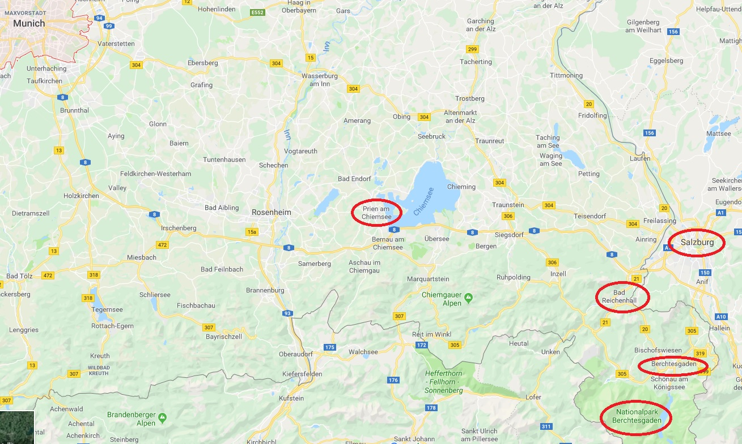

HOTELL:
Bad Reichenhall 20.-24. september 2020
Wyndham Grand Bad Reichenhall * * * *
www.wyndhamgrandbadreichenhall.com/en
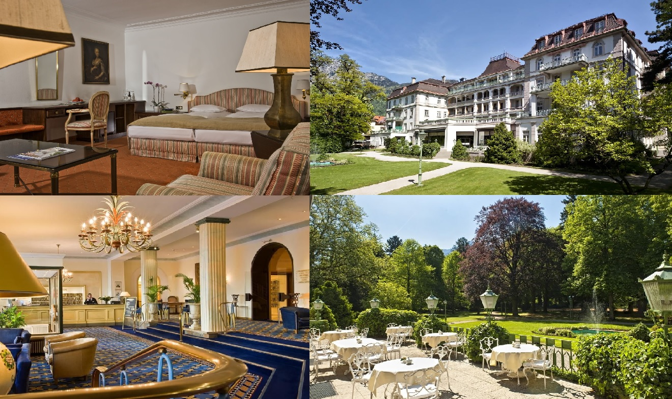
Hotellet ligger i et rolig område - midt i hjertet av Bad Reichenhalls gågate og ved den vakre kurparken. Alle rommene er romslige og har komfortable senger og noen har en sittegruppe. Fra hotellrommene har man utsikt over hotellets rolige gårdsplass og hotellets egen park. Alle gjester kan bruke hotellets spa med svømmebasseng, badstue, solarium og treningsrom.
REISELEDER / GUIDE
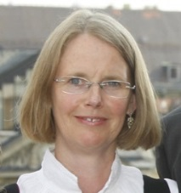
Lokal reiseleder for turen vil være Reidun Aschenbrenner-Alvestad. Hun er født og oppvokst i Norge og flyttet til München som au-pair og ble siden boende i byen. Hun er en meget dyktig og erfaren guide.
Hun vil være med gruppen hele tiden fra og til München Flughafen.

FLYFORBINDELSE
Vi har reservert 40 plasser på følgende forbindelse med SAS og Norwegian:

Dato Fra Til Avgang Ankomst
SK4759 20. sept. 20 Oslo München 09:50 12:00 SAS
DY 1557 24. sept. 20 München Oslo 20:35 22:50 NORWEGIAN
REISEPROGRAM

DAG 1 – Søndag, 20. september – München Flughafen – Bad Reichenhall (175 km)
- 09:50 Avreise fra Gardermoen
- 12:00 Ankomst i München og transfer med buss til Bad Reichenhall
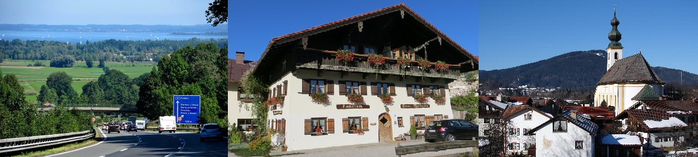
Første delen av turen følger vi motorveien i retning Salzburg. Etter en god time forlater vi motorveien og kjører landeveien til Bad Reichenhall. Deler av strekningen er kjent som «Deutsche Alpenstrasse». Vi kjører blant annet via Inzell – og ser den kjente ishallen.
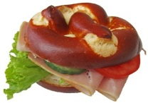
- Enkel servering på bussen
- 15:30 Sjekk in på hotellet
- 17:00 Guidet spasertur i Bad Reichenhall, med omvisning i Kurparken og gamlebyen
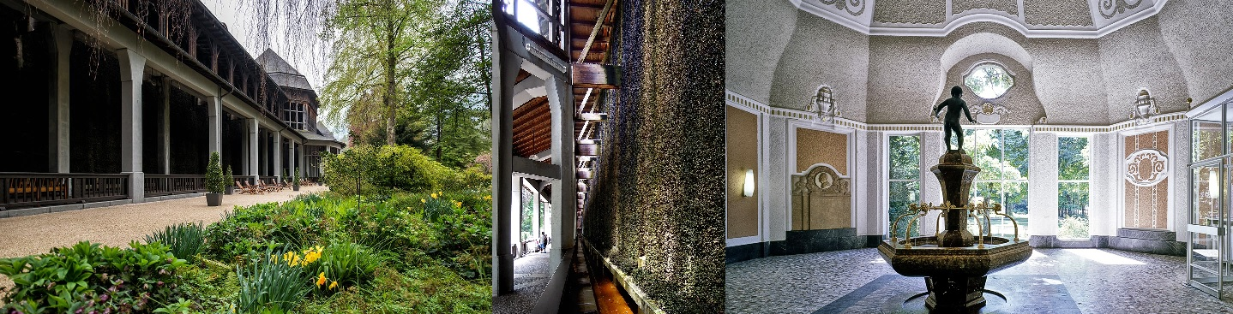
- Felles middag på Gasthaus Bürgerbräu med ølsmaking
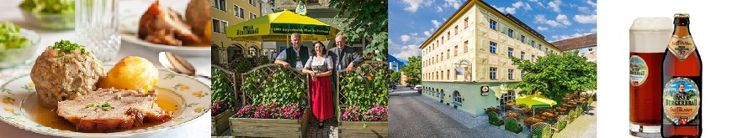
Den Kongelige Kurparken i Bad Reichenhall fra 1868 med sine fargerike blomsterbed sies å være den vakreste i sentral Europa. Spesielt imponerende er det såkalte «Gradierhaus», en 160 meter lang og 13 meter høy bygning, der veggene på begge sider er dekket med slåpetorngrener. Her sildrer der konsentrert saltvann nedover veggene og der oppstår en konsentrert luftblanding som ved inhalering virker lindrende ved luftveisproblemer. I parken befinner deg seg og en elegant og romslig hall ”Wandelhalle” med Keiser Karl fontenen. Her kan det smakes på varmt og kalt saltvann som kommer direkte fra saltgruvene. Vannet skal hjelpe mot snue og sår hals.
DAG 2- Mandag, 21. september – Ørneredet
- På formiddagen utflukt til Ørnedredet. Vi kjører med vår egen buss til Obersalzberg (ca. 40 min) – der bytter vi over til spesialbusser som kjører opp til parkeringsplassen ved ørneredet. Derfra spaser vi gjennom en tunnel til den berømte messingheisen som tar oss opp til Ørneredet. Omvisning og opphold på ca. 1 time.
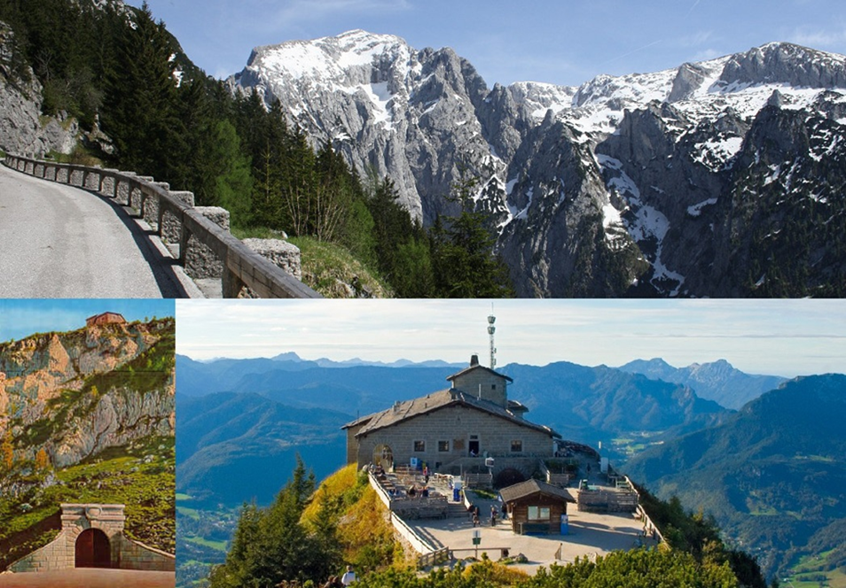
Ørneredet
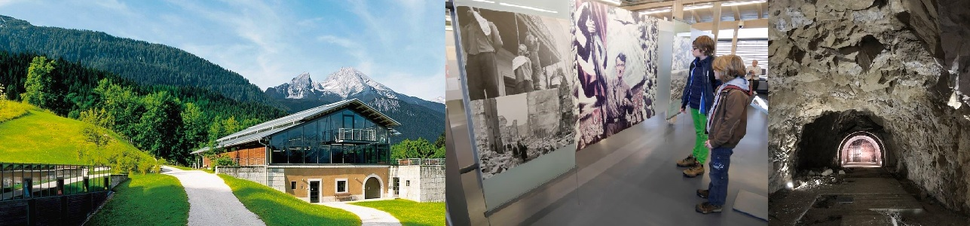
Som symbol på makten til Nazi-regimet ble viktige beslutninger tatt på Eagle's Nest. Selv om det er et arkitektonisk mesterverk, så ble det bygget med lite hensyn til omgivelsene rundt og resursene som skulle til. Et eksempel på dette er den gylne messingheisen i fjellet, som ble bygget med det eneste formål å imponere og fascinere mennesker. Bygningen ble en legende i etterkrigstiden, og bruken av Eagle's Nest ble på sett som et viktig visuelt motiv i populære amerikanske krigsfilmer og -serier. Denne bygningen er et av de få monumentene fra Hitler-æraen som fremdeles er stående, noe som forklarer mye av dens prominens.

- Felles lunsj hos Bärbel på Gasthaus Obersalzberg
- Dokumentationsstelle Obersalzberg – omvisning på egenhånd med audioguide på Engelsk, www.obersalzberg.de/en/home/ - innblikk i nazi-historien i området. (1 time)
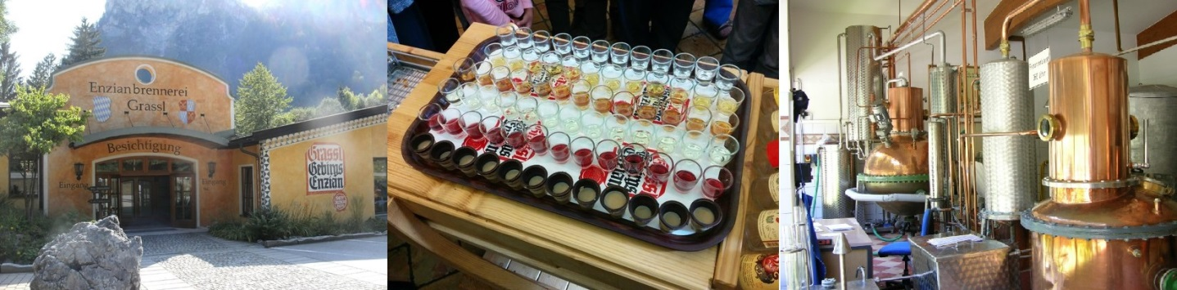
- På veien tilbake til hotellet stopper vi hos Grassl enzianbrenneri
- Felles middag på et Gasthaus i Bad Reichenhall
Grassl enzianbrenneri: Her får vi en hyggelig omvisning med smaksprøver (brennevin og i bygningen ved siden av kan man smake på oster og spekemat).

Dag 3 – Tirsdag, 22. september - Königsee og Berchtesgaden
- Etter frokost avreise fra hotellet til Königsee (32 km)
- Båttur til Bartolomä (ca ½ time) – omvisning i kirken, fritid til å gå en tur langs innsjøen.
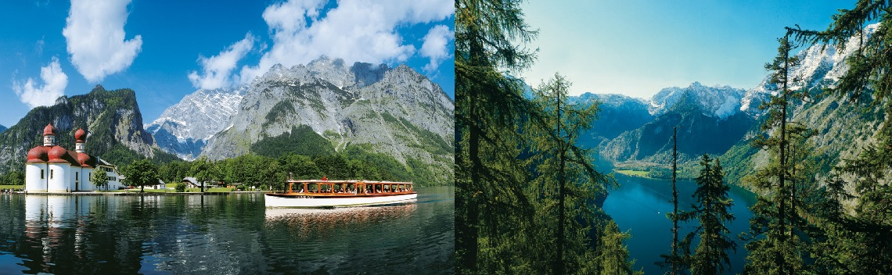
Königssee ligger på 603 meter over havet, er opptil 189 meter dyp og ligner litt på en norsk fjord. Königssees spektakulære skjønnhet skyldes de høye fjellveggene som omgir den fra tre sider. Ved avløpet ligger det eneste tettstedet ved Königssee, Verdens første kunstfrosne bob- og akebane ble bygd der i 1968. Königssee trafikkeres kun med el-båter, som frakter turister fra nordspissen til valfartskirken St. Bartholomä.

- Etter en time tar vi båten tilbake og nyter en felles lunsj ved innsjøen. Vi får smake på fisken fra innsjøen.
- Etter lunsjen reiser vi videre til Berchtesgaden by.
- Kort omvisning og fritid til å gå rundt på egenhånd
- 17:00 tilbake på hotellet og felles middag på Gasthaus i Bad Reichenhall.

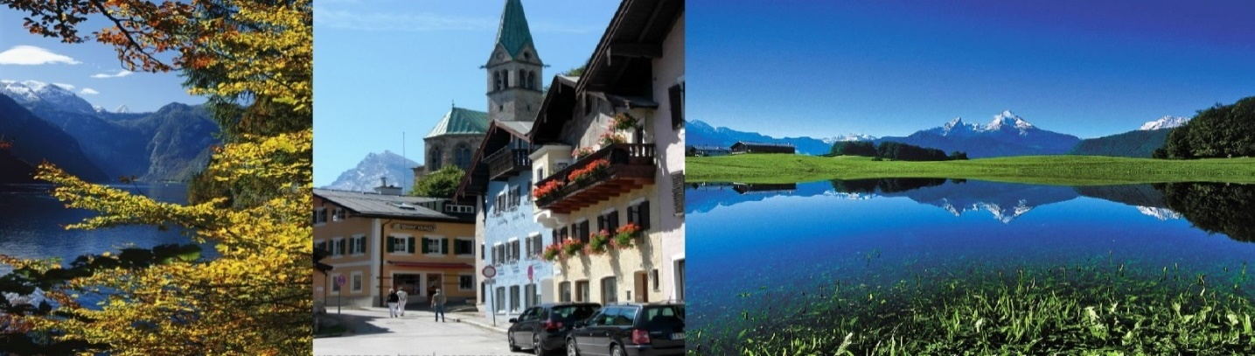
Dag 4 – Onsdag, 23. september – Fritid – Salzburg med Mozartkonsert (50 km t/r)

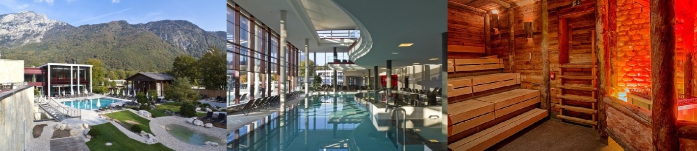
- På formiddagen fritid i Bad Reichenhall frem til kl. 13.00. Mulige aktiviteter:
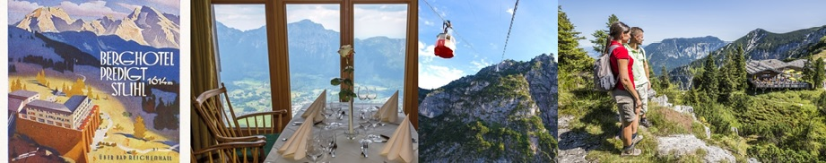
Rupertus spa og badeanlegget i Bad Reichenhall - www.rupertustherme.de
Eller gondolbane fra Bad Reichenhall opp til Predigtstuhl – spasertur på toppen www.predigtstuhlbahn.de/en/home

- 13:00 Avreise til Hellbrunn (slottsparken) – omvisning, transfer til Salzburg
- Omvisning i Salzburg / Fritid (valgfritt besøk på festningen)
- 19:30 Felles middag med Mozartkonsert
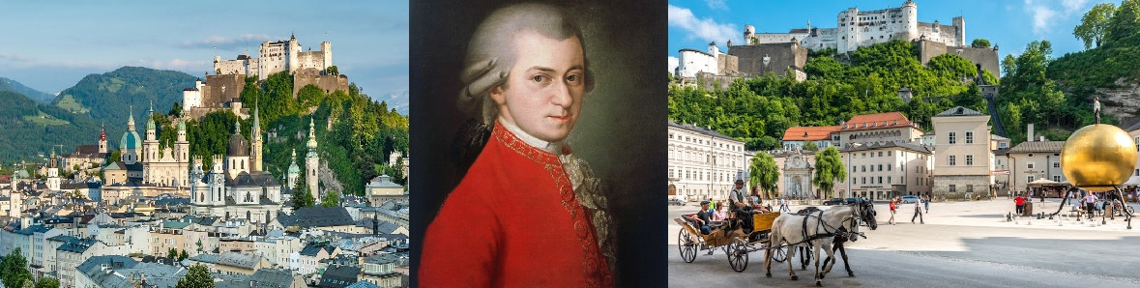
- 23:00 tilbake på hotellet

Hellbrunn
I over 400 år har Hellbrunn slottet fortryllet og forbløffet sine besøkende med sine fontenespill. Slottet er kjent for sine jeux d'eau ("vannspill") på eiendommen, som er en populær turistattraksjon i sommermånedene. Skapt av Markus Sittikus som var kjent for å være en spøkefugl, ble disse fontene skapt som en serie apestreker som skulle spilles på gjestene. Blant
dem finner man seter rundt et bord i stein hvor en vannledning skyter vann i setene på gjestene når mekanismen er aktivert, og skjulte fontener som overrasker og sprayer gjester mens de deltar på turen. Fontenespillene består også av et mekanisk, vanndrevet musikkteater bygger i 1750, som inkluderer en grotte og en krone som presses opp og ned en vannstråle som symbol på politisk makt.
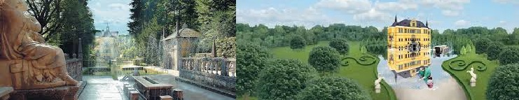
Mozart konsert med middag – Barokkhalle St. Peter
Mozart middagskonserten finner sted i den unike historiske atmosfæren på restauranten Stiftskeller St. Peter. Barokkhallen med stukkatur og fresker er et fantastisk mesterverk
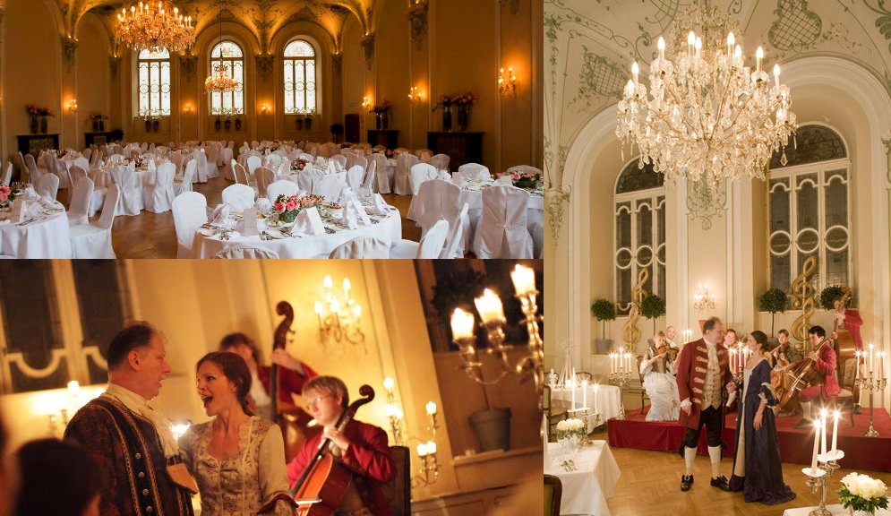
og er en av de siste konsertsalene i Salzburg hvor det fremdeles er lov med levende lys. Det er den eldste restauranten i Europa som ble omtalt for første gang i år 803. Selv Mozarts familie spiste middag der!

Hvorfor skal Mozart høres historisk ut? AMADEUS CONSORT SALZBURG utfordrer denne tankemåten. Gruppen spiller på originale instrumenter og i passende historiske klær. Det som har vært en "no go" i nesten tiår, er nå et tegn på innovative, friske og frie samspill med publikum og Mozarts musikk. Publikum blir deltakere fordi musikerne og skuespillerne viser en intelligent og spennende tolkning gjennom livlige og levende opera inspirerte forestillinger. Våre musikere har dyp kunnskap om historiske instrumenter og deres behandling. Dette gjør konsertene til AMADEUS CONSORT SALZBURG helt spesielle og bemerkelsesverdige!
To operasangere og fem strengespillere - alle uteksaminert fra det verdensberømte universitetet Mozarteum Salzburg - garanterer livlige og førsteklasses forestillinger av Mozarts musikk.
Middagen er utarbeidet i henhold til oppskrifter fra Mozarts tid. I brev og operaer gjør Mozart mange referanser til kulinariske severdigheter, noe som gir oss en god grunn til å kombinere hans guddommelige musikk med kulinariske herligheter. Mozart vil helt sikker ikke motsette seg. Vår unike Mozart-middag er nøye utarbeidet i henhold til historiske oppskrifter av sjefskokken Andreas Krebs. Hver eneste rett av middagen serveres i konsertpauser da vi vil sørge for å ikke forstyrre Mozarts herlige musikk.

Dag 5 – Torsdag, 24. sept - Slott Herrenchiemsee – Oktoberfest i München og hjemreise
- Etter frokosten avreise til Chiemsee (56 km)
- Vi tar båten til Herreninsel (15 min) og spaserer til slottet Herrenchiemsee (20 min)
- Guidet omvisning (ca. 30-40 min) med lokal guide på engelsk
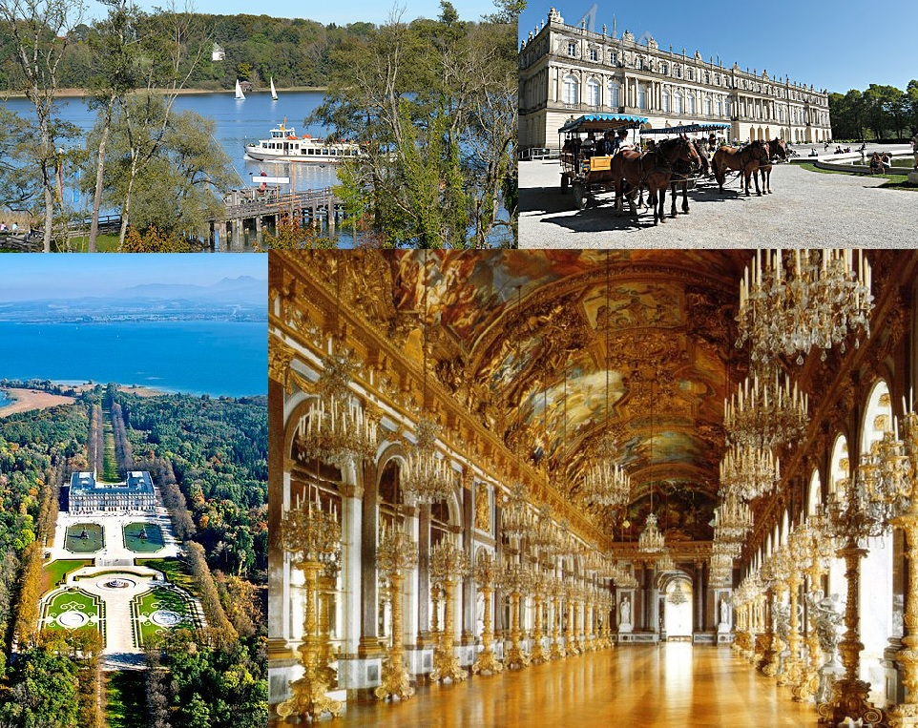
- Museumsutstilling om König Ludwig II sammen med Reidun

Slottet Herrenchiemsee
Ludwig II av Bayern var kanskje ikke gal, men han oppførte seg som om han var det. Han sov om dagen og tegnet slott om natta. Herrenchiemsee er hans mest påkostede slott og kostet mer enn hans to andre praktslott (Neuschwanstein og Linderhof) til sammen. Speilsalen her er 10m lengere enn den i Versailles. Slottets hjerte er Paradesoverommet hvor det var audienser morgen og kveld. Da pengene tok slutt sto mer enn 50 rom uferdige.

- Spasertur tilbake til båten og felles lunsj ved båtkaien
- Båt tilbake til bussen og transfer til München hvor vi får med oss et kort besøk på den verdenskjente Oktoberfesten.
- Transfer til flyplassen og hjemreise kl. 20:35
- 22:50 ankomst Gardermoen

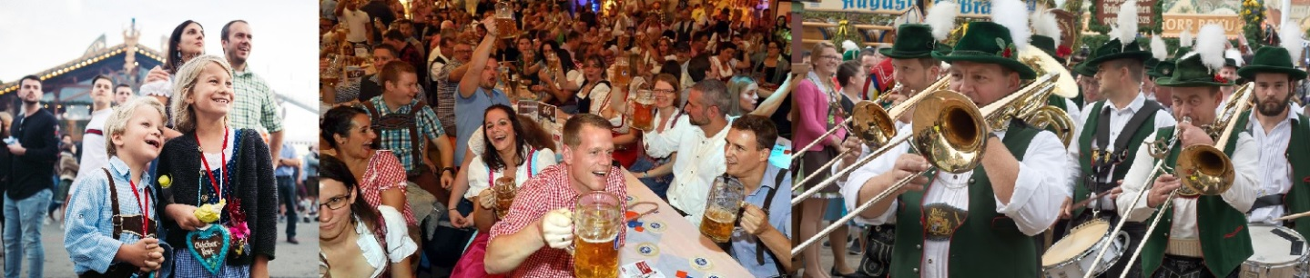

Oktoberfesten i München, verdens største øl-festival! I litt over to uker skal lederhosen-bekledde folk fra nær og fjern synge, drikke og danse til ompa-musikk fra tidlig om morgenen til sent på kvelden. Oktoberfest er først og fremst en gigantisk folkefest, og ikke minst en fest for folk i Bayern. Det er en fest for hele familien!

Den moderne Oktoberfest i München starter ikke i oktober, til tross for navnet. Oktoberfest starter i september og varer normalt i 16 dager, og avsluttes den første søndagen i oktober. Siden gruppen reiser hjem fra München midt i Oktoberfesten, benytter vi anledningen til å få med oss et inntrykk av denne spesielle stemningen.

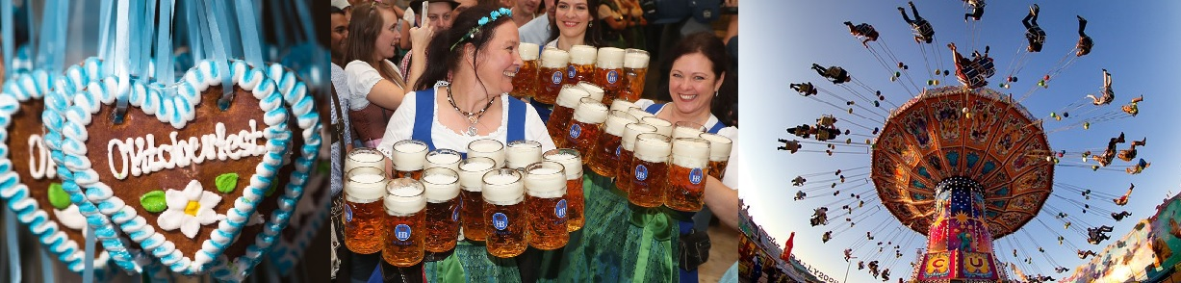

Epost post@fram.as tel +47 22 44 31 41 www.fram.as

